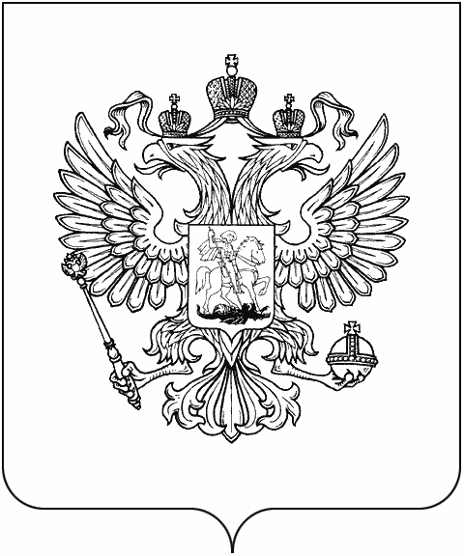

ФЕДЕРАЛЬНАЯ АНТИМОНОПОЛЬНАЯ СЛУЖБА

УПРАВЛЕНИЕ ФЕДЕРАЛЬНОЙ АНТИМОНОПОЛЬНОЙ СЛУЖБЫ ПО ТОМСКОЙ ОБЛАСТИ
634069, г. Томск, пр. Ленина, 111, тел/факс: 51-29-80
ПРЕСС-РЕЛИЗ
Томское УФАС России приглашает к участию в публичных обсуждениях
13 декабря 2018 года с 14.00 до 16.00 часов Управление Федеральной антимонопольной службы по Томской области проведёт публичные обсуждения результатов правоприменительной практики за 4 квартал 2018 года и 11 месяцев 2018 года.
Публичные обсуждения посвящены практике применения антимонопольного законодательства, законодательства о контрактной системе в сфере закупок, о рекламе, вопросу ценовой ситуации на товарных рынках социально значимых продуктов питания и нефтепродуктов в Томской области и другим вопросам.
В проведении публичных обсуждений примут участие руководитель и специалисты Томского УФАС России, а также председатель комитета по организационно-правовой работе Департамента тарифного регулирования Томской области, начальник Департамента государственного заказа Томской области
Антимонопольный орган приглашает принять участие в обсуждениях всех заинтересованных лиц, в том числе, журналистов, а также заблаговременно задать вопросы для получения исчерпывающих ответов в ходе мероприятия.
Желающим принять участие в мероприятии, а также задать свои вопросы необходимо обратиться в управление по телефону (3822) 516-594, (3822) 516-614 либо посредством электронной почты to70@fas.gov.ru, pressto70@fas.gov.ru до 11 декабря 2018 г.
Публичные обсуждения состоятся по адресу г. Томск, пр-т Ленина, 111, 2 этаж (Хрустальный зал Томского музыкального колледжа имени Э.В. Денисова).
После публичных обсуждений руководитель Томского УФАС России ответит на вопросы журналистов в ходе брифинга, который состоится в 16:15 часов по адресу: г. Томск, пр-т Ленина, 111, каб.50.

Руководитель управления В.И. Шевченко

